Samevatting geschiedenis Hoofdstuk 15 + 16

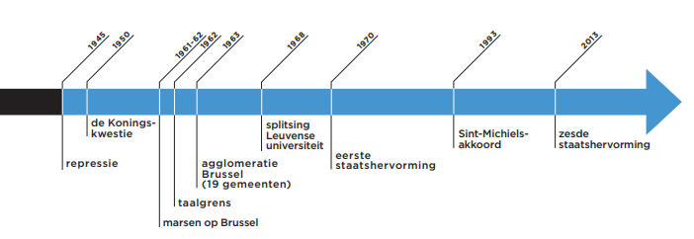Les 15

|  |  |
| --- | --- |
| Collaboratie | Zowel Vlamingen als walen collaboreerde met de Duitsers |
| Repressie | Kleine collaborateurs werden harder gestraft dan de belangrijke |
| Vlaamsgezind | Van Vlaanderen en het Nederlands houden |
| Bevoegdheden | Het officieel erkend recht iets te doen |

**Welk waren de verschillende conflictzones?**

* Socio-economische conflictzone (Kapitaal < - > Arbeid)
* Levensbeschouwelijke conflictzone (Katholiek <-> Vrijzinnig)
* Communautaire conflictzone (Nederlandstalig, Vlaams <-> Franstalig, Waals)

**Leg de koningskwestie uit**

De koning werd meegenomen door vluchtende Duitsers na WO2 als krijgsgevangene. Later na de oorlog toen de koning terug de troon wou bestijgen kwam er protest.

* Links België was VOOR de terugkeer van Leopold3, omdat de koning dankzij zijn connecties er net voor heeft gezorgd dat België wat gespaard werd tegenover andere landen
* Rechts België was TEGEN de terugkeer van Leopold3, omdat ze vonden dat Leopold een te grote sympathie had voor de Duitsers.

Er kwam een referendum en Leopold mocht terug koning worden. Links België was hier totaal niet blij mee dus Leopold had zijn zoon de troon gegeven om het volk content te stellen (Boudewijn)

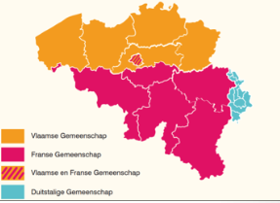**Geef de 4 taalgebieden:**

* Nederlandstalig gebied (Vlaamse gemeenschap) (Vlaams gewest: Vlaanderen)
* Franstalig gebied (Franse gemeenschap) (Waals gewest: Wallonië)
* Duitstalig gebied (Duitstalige gemeenschap)
* Tweetalig gebied (Vlaamse en Franse gemeenschap) (Brussels hoofdstedelijk gewest)

**Waarom wilde vooral de Vlamingen een taalgrens?**

Vlaams gezindheid, de Vlamingen wilden de verfransing stoppen van hun grondgebied.

**Is de taalgrens een staatsgrens?**

Neen, het is een culturele binnengrens

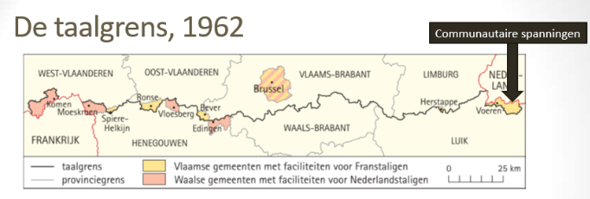

**Het Brussels Hoofdstedelijk Gewest**

* 19 gemeenten met tweetaligheid
* 6 Vlaamse randgemeenten met taalfaciliteiten
  + Franstalige formulieren in het gemeentehuis
  + Franstalige lagere schoolklassen
  + Doel --> Overgangsregel
  + Werkelijkheid --> Lagere school in het frans in een faciliteit gemeente maar middelbaar in Wallonië

**Wat zijn taalfaciliteiten?**

Dit zijn taalregelingen in bepaalde faciliteitengemeenten voor taalminderheden. Bijvoorbeeld een lagere school of openbare diensten die ook in een andere taal aanwezig zijn.

**De Vlaamse faciliteitgemeente:**

* Wemmel
* Kraainem
* Wezembeek-Oppem
* Linkebeek
* Drogenbos
* Sint-Genesius-Rode

**Sint-Genesius-Rode**

De Franstalige politici wil deze stad bij Brussel voegen. De stad vormt dan een doorgang tussen Wallonië en Brussel. Zo is er een rechtstreekse verbinding tussen twee gewesten.

**Veranderingen door de taalgrens**

* De Leuvense universiteit wordt opgesplitst
  + Universiteit Leuven
  + Université Louvain-la-Neuve
* Economische tegenstellingen
  + Waalse taalindustrie en mijnbouw gaan achteruit
  + Vlaanderen is de economische motor van België
* Staatshervorming
  + Vlamingen willen een einde aan de discriminatie en de verfransing
  + De walen willen als minderheid nog steeds inspraak hebben

**Belangrijke bevoegdheden in de FEDERALE OVERHEID van België**

* Defensie
* Sociale zekerheid
* Justitie
* Openbare veiligheid
* Volksgezondheid

**FEDERALE OVERHEID**

* Uitvoerende macht
  + Regering
  + Open VLD – CD&V – MR – NVA
  + Voorzitter: Charles Michel (Premier)
* Wetgevende macht
  + De kamer
    - 150 leden
  + Voorzitter: Siegfried Bracke
  + Andere naam voor de kamer --> De senaat

Gewesten en gemeenschappen zijn elk bevoegd in hun eigen gebied

**VLAAMSE OVERHEID**

* Uitvoerende macht
  + Vlaamse regering
  + Open VLD – CD&V – MR – NVA
  + Voorzitter: Geert Bourgeois (Minister-president)
* Wetgevende macht
  + Vlaams parlement
  + 124 leden
  + Voorzitter: Jan peumans

**Wat is een confederale staat?**

De deelstaten hebben meer bevoegdheden en macht dan de federale staat. Dit is handig voor deelstaten met een verschillende visie of verschillende leefomstandigheden.

(NVA, Vlaams Belang, CD&V)

Les 16

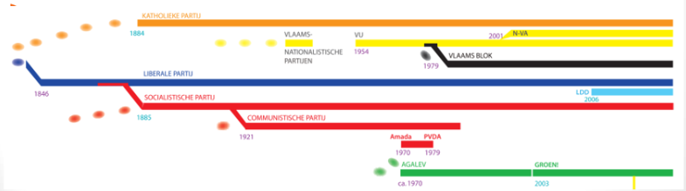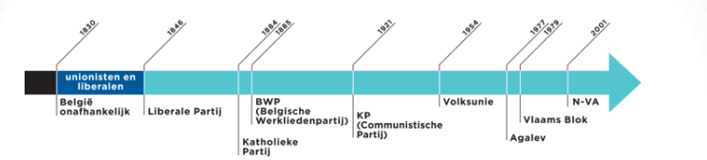

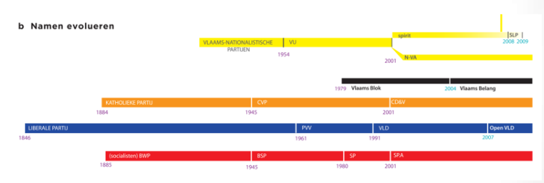

|  |  |
| --- | --- |
| Open VLD | Open Vlaamse Liberalen en Democraten |
| CD&V | Christen-Democratisch & Vlaams |
| Sp.a | Socialistische Partij anders |
| VB | Vlaams Belang |
| N-VA | Nieuw-Vlaamse Alliantie |
| PVDA | Partij van de Arbeid |
| *LDD* | *Lijst Dedecker* |

**Vlaamse en Waalse partijen**

* CD&V 🡪 cdH
* Sp.a 🡪 PS
* Open VLD 🡪 MR
* Groen! 🡪 ecolo
* PVDA is Belgisch. PTB is niet de Franse versie maar gewoon de vertaling

**Uit welk conflict ontstaat de eerste liberale partij?**

De ene bevolkingsgroep is vrijzinnig (liberaal) en wil verandering zien, de andere groep is katholiek en wil het leven zoals ze het gewoon zijn.

**De traditionele partijen**

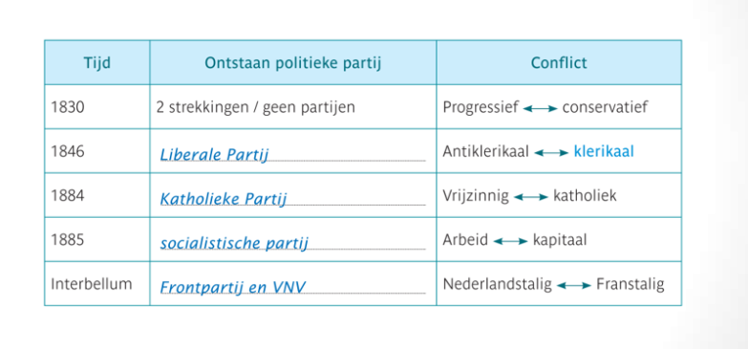

**1918 - 1939**

